Biblioteca di Barbaiana
Sabato 11 marzo 2017
dalle 10.00 alle 12.00
Alessandra Avanzi autrice, psicologa, psicoterapeuta, formatrice
Anna Tempra Gabbiati illustratrice
presentano i libri
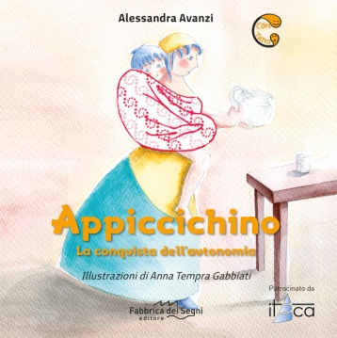APPICCICHINO 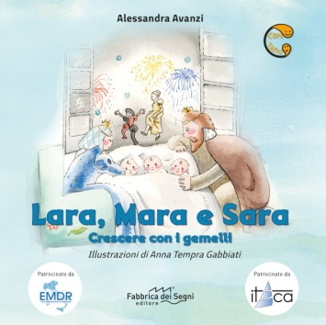LARA, MARA E SARA

e organizzano un laboratorio gratuito per i bambini dai 3 ai 7 anni.

Ingresso libero fino ad esaurimento posti.

